НЧ „Пробуда -1928” с. Змейово, Община Стара Загора; НЧ „Христо Ботев -1928”с Пряпорец, Община Стара Загора; НЧ „Кирил и Методий-2010г” с.Борилово Община Стара Загора и Кметствата на селата: Пряпорец,Борилово и Змейово, Община Стара Загора
СЪС СЪДЕЙСТВИЕТО НА ОБЩИНА СТАРА ЗАГОРА
МЕДИЙНИ ПАРТНЬОРИ ТВ СКАТ

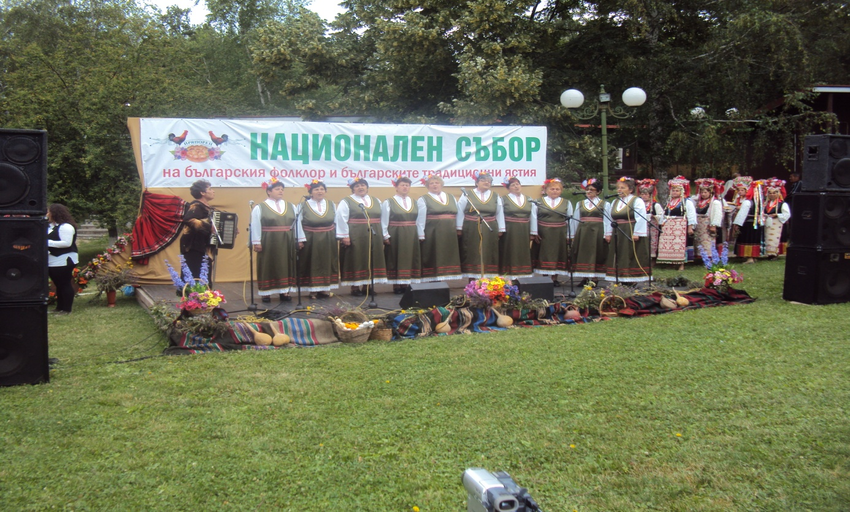
От /читалище, клуб и т.н./
Гр./ с.………………………………………..п.к …………..
Община……………………………….. Област………………..
Телефон………………….e-mail………………………….
Художествен ръководител:
Общ брой участници -

Име на групата:……………………………………………………..
Художествен ръководител:………………………………………..
Репертоар:…………………………………………………………..
Времетраене/макс. 15 мин./

Име на групата: …………………………………………………………………………………….
Художествен ръководител: ………………………………………………………………….
Репертоар: 1.………………………………………………………2.……………………………………………………………3………………………………………………………………………………………………………………
Времетраене/макс. 10 мин/

Индивидуални изпълнители
а/Име……… …….. .Презиме…………….. Фамилия ………………….
Възраст …………………….Репертоар:……………………………………
…………………………………………………………………………………
Времетраене / макс. 3 мин./
б/Име …………….. .Презиме ………..….Фамилия ……………
възраст…………..г.Репертоар:………………………………………
Времетраене/ макс. 3 мин./

Име на групата/Ансамбъла/…………………………………………..
Художествен ръководител:……………………………………………
Репертоар:……………………………………………………………….
Времетраене /макс. 15 мин/
Възрастова група от……….до……..

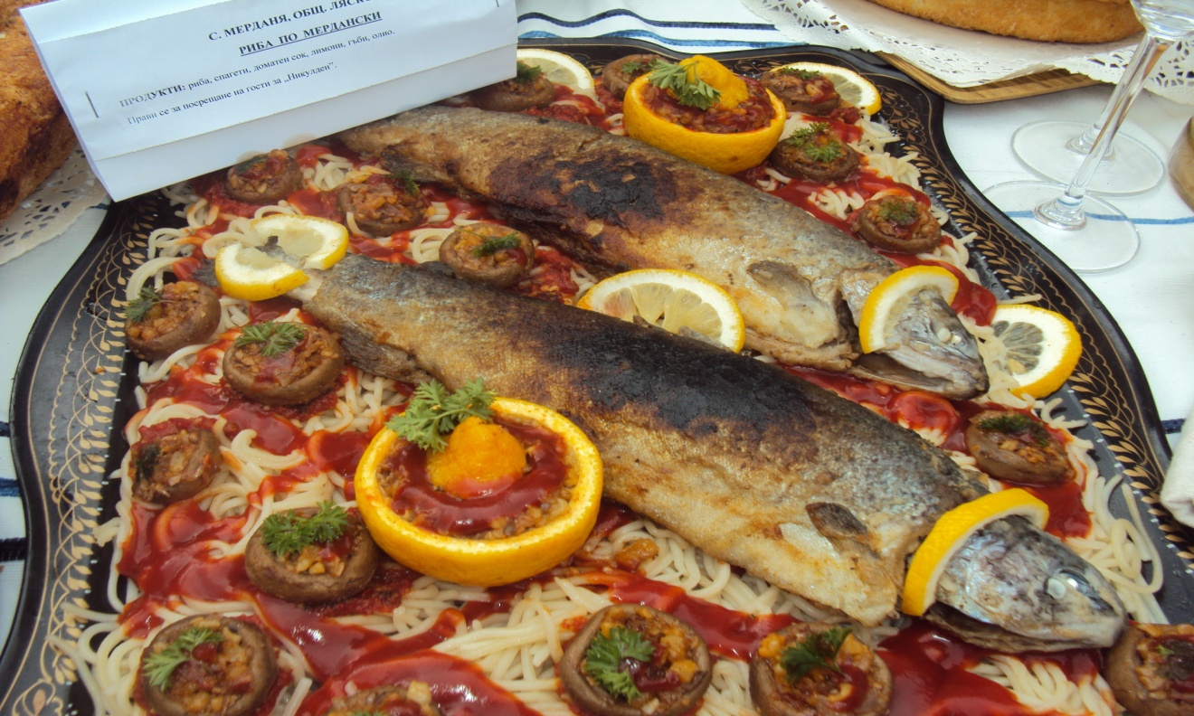

- Имената на ястията, с които ще представите Вашия регион.
Минимум две ястия ………………………………………………………………………………..
…………………………………………………………………………………………………………………..

- Информация на съдържащите продукти в ястията.
Начин на приготвяне.
……………………………………………………………………………………………………………………………………………………………………………………………………………………………………………………………………………………………………………………………………………………………………………………………………………………………………………………………………………………………………………………………………………………………………………………………………………………………………
- В кой сезон от годината са актуални Вашите ястия.
…………………………………………………………………………………………………………………………………………………………………………………………………………………………………………………………………………………………………………………………
- За какви поводи са правени.
/напр.при годежи и сватби, раждане на дете, делници и празници, седенки, жътва, побратимяване, посрещане на гости и др./ Подробна информация……………………………………………………………………………………………………………………………………………………………………………………………………………………………………………………………………………………………………………………………………………………………………………………………………………………………………………………………………………………………………………………………………………………………………………………………….

Организаторите предвиждат издаване на книжка с представените от Вас ястия. По Ваше желание, опишете в свободен текст начините за приготвянето на тези ястия. Издаването на книжката ще предостави възможност на много хора да ползват Вашите рецепти и да ги разпространяват. НЕКА ЗАЕДНО ДА СЪХРАНИМ БЪЛГАРСКИЯ ФОЛКЛОР И УНИКАЛНИТЕ НИ БЪЛГАРСКИ ЯСТИЯ!

Националния събор ще се проведе на 13.06.2015г. в почивна база с. Пряпорец, общ. Стара Загора

ЗАЯВКИ ЗА УЧАСТИЕ В СЪБОРА СЕ ПРИЕМАТ ДО 03.06.2015 г. на адрес: НЧ „Пробуда -1928” с. Змейово, Община. Ст. Загора, п.к.6059
Тел. 0887130968, 0879018428; e-mail: emilia_ganeva@abv.bg

